|  |  |  |  |  |  |  |  |  |  |  |  |
| --- | --- | --- | --- | --- | --- | --- | --- | --- | --- | --- | --- |
| **Soru** | **1** | **2** | **3** | **4** | **5** | **6** | **7** | **8** | **9** | **10** | Toplam |
| **Puan** |  |  |  |  |  |  |  |  |  |  |  |

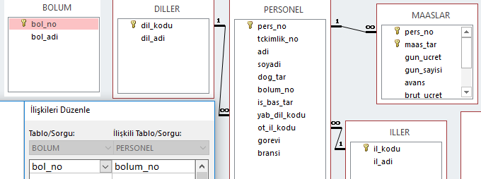

s1. Yukarıdaki tasarlanan tabloların kayıt desenini SQL kodları ile oluşturunuz. Ve Maaşlar tablosuna

veya Diğer tablolara gerekli alanlara göre tabloyu oluşturun ve .. veri girişi yapan sql i oluşturunuz.

s2. **Personelimizin Adi,soyadi, tckimlikno, çalıştığı _bolum_adi ,dil_adi bilgilerini tckimlik_noya** göre artan listeleyen sorguyu yazınız.

s3. Sadece ‘Bilgi İşlem’ bölümünde ki personellerin kaç kişi olduğunu SQL ile listeleyiniz. bunları Görevine göre kaç kişi olduklarını listeleyiniz.

s4. Personelimizin bildiği dillerin neler olduğunu ve hangi bölümlerde ve hangi görevde çalıştığını listeleyen aşağıdaki sorguyu yazınız.

S5.Ücret hesaplaması için bu ayki maaşları

**brut_ucreti =**

**gun_ucret*gun _sayisi ile oluşturunuz.**

**Net = brut-avans-brut*0.15 kesintileri düşerek hesaplayınız.**

S6. Maaş bilgileri tabosuna göre bu **ay (15/04/2022)** tarihinde maaş alacak kişilerin pers_no, adi, soyadi, net_ucret, iban_no ve odeme_tar bilgilerini listeleyiniz.

**Personel_no, adi,soyadi, avans ücreti, brut_ücreti, net ücreti , iban noyu**